ĐỀ CƯƠNG QUẢN TRỊ NHÀ HÀNG CHƯƠNG 2
Câu 1: Khái niệm và nêu tập quán ăn uống các khách du lịch?
Khái niệm nhà hàng trong khách sạn: Là nơi phục vụ món ăn và đồ uống cho khách, nơi để khách ăn uống bữa điểm tâm, trưa, tối hoặc dự tiệc và là đầu mối trung gian vận chuyển và phân phối món ăn, đồ uống.
Khái niệm tập quán ăn uống: Tập quán ăn uống là thói quen đã được hình thành trong ăn uống, đã trở thành nề nếp trong đời sống xã hội, trong sinh hoạt hàng ngày, được mọi người chấp nhận và làm theo.
Tập quán ăn uống ảnh hưởng đến quá trình tổ chức phục vụ ăn uống trong nhà hàng. Vây nên, nhân viên phục cần phải nắm vững tập quán ăn uống của các đối tượng khách để chủ động trong việc chuẩn bị và tổ chức phục vụ phù hợp.
Bảng so sánh tập quán ăn uống của hai khu vực:
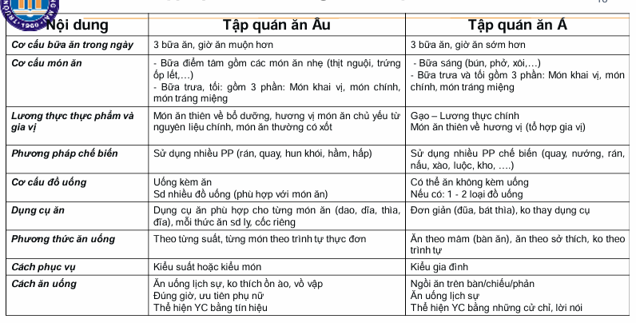
LƯU Ý VỀ TÂM LÝ, KHẨU VỊ VÀ TẬP QUÁN ĂN UỐNG CỦA MỘT SỐ NƯỚC TRONG KHU VỰC CHÂU Á
Tâm lý khẩu vị và tập quán ăn uống của người Việt Nam:
Sự dụng đa dạng các loại gia vị trong chế biến ( nước mắm, dấm, đường, mắm tôm, mì chính, bột canh )
Nước chấm thường dung trong bữa ăn là nước mắm, xì dầu, tương
Khẩu vị của Người Nam phân biệt khá rõ rang giữa ba miền
Tâm lý khẩu vị và tập quán ăn uống của người Trung Quốc:
Món ăn được chế biến dựa vào triết lý căn bản của đạo Khổng và thuyết cân bằng âm dương
Món ăn ngon cân bằng được bốn yếu tố âm dương ( nóng, ấm, mát và lạnh ) và ngũ vị ( ngọt, chua, mặn, cay và đắng )
Sử dụng dược liệu và chất béo trong phần chế biến món ăn
Bữa ăn truyền thống gồm 2 phần: Phần chính ( cơm, phở, bánh bao ) và phần độn ( thịt cá rau )
Thích uống rượu mạnh, trong bữa ăn thường uống trà
Phòng ăn thường trang trí 2 màu đõ và vàng nhũ
Tâm lý khẩu vị và tập quán ăn uống của người Nhật:
Người già thích ăn món truyền thống chế biến từ hải sản (gỏi cá, gỏi tôm) uống rượu sake
Giới trẻ thích ăn món ăn nhanh kiểu Mỹ, rượu vang Pháp, bánh kẹo ngọt nước ngọt
Thích màu trắng và đen ( biểu tượng cho tính cách mạnh mẽ )
Mỗi món ăn được kết tạo giữa nghệ thuật hội họa và nghệ thuật điêu khắc
Trong bữa ăn, người Nhật thích ăn các món có đủ 5 màu mang ý nghĩa biểu tượng đỏ ( hy vọng ), trắng ( nước ), đen ( đất ), xanh ( hòa bình ), nâu ( gỗ và kim loại )
Thích ăn gia vị hang, cay, nóng
Thích uống trà xanh nóng bỏng ( trà đạo )
Ăn bằng mâm quỳ, vào phòng cởi giày, đi nhẹ nhàng
Dùng khay riêng, đĩa ăn, ăn bằng bát, đũa và dungf khăn bông cuốn chặt cứng dài 15-20cm hấp nóng để lau tay, lau mặt
Tâm lý khẩu vị và tập quán ăn uống của người Pháp:
Cách chế biến và ăn uống cầu kỳ, món ăn độc đáo
Bữa sáng đơn giản ( cà phê với sữa hoặc kem, bơ )
Bữa trưa và bữa tối phong phú ( món khai vị nguội, khai vị nóng, món chính và món tráng miệng )
Bữa tối thường có các loại xúp xương
Chú ý đến từng loại sốt thích hợp cho từng món ăn, dung rượu để chế biến
Bữa tiệc thường dung món cầu kỳ, phức tạp
Cách chế biến và phục vụ ăn uống cầu kỳ, ưa hình thức
Món ăn thường được đưa lên phục vụ theo kiểu món, có nhiều người phục vụ, nhiều món ăn chế biến tại bàn
Thích uống vang đỏ, cognac
Ăn uống thư thái, thích đề cập đến chuyện món ăn, thích được khen và rất hài hước
Tâm lý khẩu vị và tập quán ăn uống của người Nga:
Bữa sáng phong phú (trà, sữa tươi nóng, bơ )
Bữa trưa, tối gồm các món khai vị nguội, món xúp chuyển tiếp, các món khai vị nóng và các món ăn chính, tráng miệng
Thích món quay, om nhừ, thịt xông khói, thịt muối giàu dinh dưỡng, không thích món tái
Thường ăn súp vào buổi trưa, súp thường có lẫn thịt ( kiêng thịt chim bồ câu, chó, mèo, trăn, rắn )
Dùng nhiều bơ, sữa tươi, khoai tây, bắp cải
Bữa ăn thường có bánh mỳ
Đầu bữa, người Nga uống rượu mạnh, sau đó uống vang đỏ; tráng miệng nước ép cà phê socola. Họ uống trà đen quanh năm
Cách uống không cầu kỳ, thích ăn nhanh, thanh nhã; món ăn nóng được chuẩn bị vào đĩa to bằng bạc bê lên và gắp vào những đĩa ăn được sấy nóng
Tâm lý khẩu vị và tập quán ăn uống của người Âu-Mỹ:
Thường ăn 3 bữa, bữa chính vào sáng và tối, bữa trưa ăn đơn giản, nhẹ nhàng
Thích món cốt lết, bánh mỳ kẹp thịt gà, rau trộn them củ cải đường, thịt ngỗng nấu có cho them táo
Sành điệu về ăn uống, thích uống rượu mạnh với đá, thích champagne, nước khoáng và nước tinh khiết, cà phê
Không cầu kỳ trong ăn uống, thích bữa ăn nhanh, sạch sẽ, thức ăn bày vào đĩa nóng từ bếp đặt cho khách
Khi ăn, họ cắt nhỏ thức ăn rồi chuyển sang dĩa sang tay phải để ăn
Thể hiện yêu cầu bằng những tín hiệu: dao quay vào trong, dĩa úp bên phải là đang ăn, nếu dĩa ngửa là không ăn nữa.
Câu 2: Nêu và phân tích các bước trong quy trình phục vụ ăn uống trong nhà hàng?
QUY TRÌNH PHỤC VỤ ĂN CHỌN MÓN
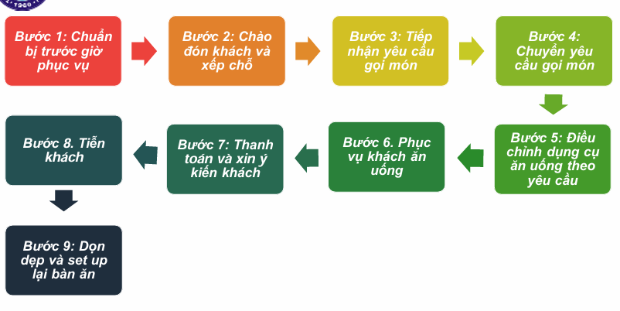
Bước 1: Chuẩn bị trước giờ phục vụ
Làm vệ sinh phòng ăn
Chuẩn bị, kiểm tra tình trạng các trang thiết bị sử dụng, đảm bảo hoạt động, đáp ứng chất lượng
Chuẩn bị, kiểm tra tình trạng dụng cụ ăn uống, đảm bảo số lượng cần thiết
Set up bàn ăn đúng quy định theo tiêu chuẩn của nhà hàng
Chuẩn bị, kiểm tra đồ uống, đảm bảo số lượng, chất lượng và thời hạn sử dụng
Chuẩn bị thực đơn, phiếu yêu cầu, bút; tìm hiểu nắm vững tên và giá các món ăn, các loại sốt và gia vị đi kèm
Kiểm tra lại toàn bộ khâu chuẩn bị
Bước 2: Chào đón khách và xếp chỗ
Chủ động chào đón khách với thái độ niềm nở, tác phong chuyên nghiệp
Hỏi số lượng khách, xác định tình trạng đặt bàn và chọn bàn phù hợp cho khách
Dẫn khách vào chỗ người, chủ động kéo ghế mời khách
Mở khăn giúp khách và rót nước lọc mời khách
Bước 3: Tiếp nhận yêu cầu gọi món
Trình thực đơn cho khách
Giới thiệu thực đơn đặc biệt, tư vấn món ăn và giải thích
Ghi phiếu yêu cầu/phiếu order
Bước 4: Chuyển yêu cầu gọi món
Chuyển phiếu order cho các bộ phận nhanh chóng, kịp thời
Thu ngân nhận phiếu order, nhập vào máy tính theo đúng yêu cầu
Thu ngân in phiếu pha chế/chế biến
Bước 5: Điều chỉnh dụng cụ ăn uống theo yêu cầu:
Nhân viên phục vụ chọn dụng cụ phù hợp với món ăn, đồ uống khách đã chọn và xếp vào khay
Mang dụng cụ đặt đúng vị trí, kỹ thuật, thẩm mỹ; thu dụng cụ không phù hợp
Bước 6: Phục vụ khách ăn uống
Mang đồ uống khách đã chọn và phục vụ khách
Nhân thông báo từ bộ phận pha chế/chế biến
Kiểm tra so với phiếu gọi món đảm bảo đúng món ăn, đồ uống, đủ số lượng đảm bảo chất lượng
Bày món ăn, đồ uống lên khay đưa đến phục vụ khách
Có thể dọn sơ bàn ăn, dọn dẹp đồ ăn bị đổ ra bàn, phục vụ các món kế tiếp
Quan sát khách, kịp thời tiếp nhận và giải đáp yêu cầu
Theo dõi sự trì hoãn/order nhầm, báo quản lý khi cần thiết
Thông báo cho khách biết thời gian phải đợi khi có sự trì hoãn
Bước 7: Thanh toán và xin ý kiến của khách
Nhân viên phục vụ xác định cách thức thanh toán của khách
Phối hợp với nhân viên thu ngân kiểm tra số lượng món ăn, đồ uống khách hàng sử dụng để in hóa đơn chính xác
Kiểm tra hóa đơn trước khi giao cho khách hàng
Đưa hóa đơn cho người chịu trách nhiệm thanh toán
Hướng dẫn khách đến quầy thu ngân thanh toán/nhận tiền mặt trực tiếp từ khách
Xin ý kiến của khách về chất lượng món ăn, kỹ năng và thái độ phục vụ
Bước 8: Tiễn khách
Khi khách về, nhân viên kéo ghế giúp khách lấy mũ áo, mở cửa/bấm thang máy
Chào khách, chúc và hẹn tiếp tục được phục vụ khách
Bước 9: Dọn dẹp và set up lại bàn ăn
Thu dọn bàn ăn, lau chùi sạch sẽ và chuyển đồ bẩn cho bộ phận có liên quan
Sắp xếp bàn ghế, thay khăn trải bàn và dụng cụ ăn mới theo quy định, tiêu chuẩn của nhà hàng
Chuẩn bị sẵn sàng đón tiếp cho những khách hàng tiếp theo
QUY TRÌNH PHỤC VỤ ĂN THEO THỰC ĐƠN
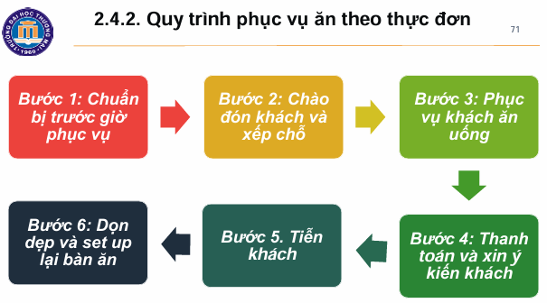
Bước 1: Chuẩn bị trước giờ phục vụ
Cập nhật thông tin khách hàng
Làm vệ sinh phòng ăn
Chuẩn bị, kiểm tra rang thiết bị, dụng cụ sử dụng
Chuẩn bị, kiểm tra các loại gia vị
Trải khăn bàn và set up bàn ăn theo thực đơn và đúng tiêu chuẩn phục vụ của nhà hàng
Chuẩn bị, kiểm tra đồ uống
Tìm hiểu cấu trúc thực đơn, nắm vững tên, giá bán các loại sốt và đi kèm
Kiểm tra lại toàn bộ khâu chuẩn bị, vào vị trí được phân công
Bước 2: Chào đón khách và xếp chỗ
Chào đón khách với thái độ niềm nở, tác phong chuyên nghiệp
Xác định tình trạng đặt bàn, thông tin về đoàn khách đặt trước, hướng dẫn khách đến bàn
Kéo ghế mời khách ngồi, giải quyết các yêu cầu của khách
Mở khăn giúp khách và rót nước lọc mời khách
Bước 3: Phục vụ khách ăn uống
Phục vụ đồ uống đảm bảo chất lượng, định lượng. Rót đồ uống khai vị theo đúng kỹ thuật; Quan sát, kịp thời tiếp đồ uống theo tốc độ uống của khách/ món ăn.
Phục vụ món ăn theo set menu theo thứ tự ( món ăn khai vị, món ăn chính, món ăn tráng miệng ): Đảm bảo định lượng, chất lượng, đúng theo yêu cầu, đúng nhịp độ
Bước 4: Thanh toán và xin ý kiến khách
Nhân viên phục vụ xác định cách thức/phương thức thanh toán
Phối hợp với nhân viên thu ngân kiểm tra món ăn, đồ uống khách sử dụng
Kiểm tra hóa đơn đảm bảo chính xác trước khi giao khách hàng
Đưa hóa đơn cho người chịu trách nhiệm thanh toán
Hướng dẫn khách đến quầy thu ngân thanh toán/ nhận tiền mặt trực tiếp từ khách
Xin ý kiến của khách về chất lượng món ăn, kỹ năng và thái độ phục vụ
Bước 5: Tiễn khách
Khi khách đứng lên, nhân viên kéo ghế, giúp lấy mũ áo, mở cửa/bấm thang máy
Chào khách, chúc và hẹn tiếp tục được phục vụ khách
Bước 6: Dọn dẹp và set up lại bàn ăn
Thu dọn bàn ăn, lau chùi sạch sẽ, chuyển đồ dung dơ cho bộ phận có liên quan
Sắp xếp bàn ghế, thay khăn trải bàn và dụng cụ ăn mới theo đúng quy định, tiêu chuẩn của nhà hàng
QUY TRÌNH PHỤC VỤ ĂN TỰ CHỌN
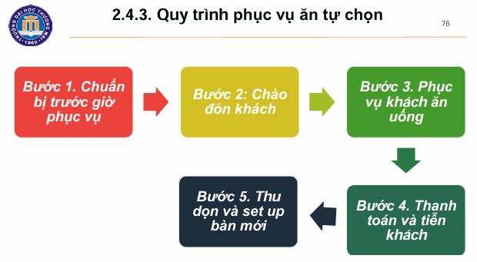
Bước 1: Chuẩn bị trước giờ phục vụ
Vệ sinh không gian phục vụ, kiểm trat rang thiết bị nội thất
Chuẩn bị đầy đủ dụng cụ phục vụ buffet gồm dụng cụ đựng các món ăn, đồ uống; dụng cụ hâm nóng, giữ lạnh, bộ gắp, dụng cụ ăn uống của khách
Kê xếp bàn ghế và trải khăn bàn; Quầy buffet đặt món ăn, quầy đồ uống
Đĩa ăn, bát ăn, dao, dĩa thìa đặt ở quầy buffet
Set up bàn ăn theo tiêu chuẩn của nhà hàng
Hỗ trợ bộ phận chế biến sắp đặt đồ ăn lên bàn buffet
Kiểm tra, rà soát lại công tác chuẩn bị
Quan sát tổng thể, phát hiện các khiếm khuyết và xử lý kịp thời
Đứng đúng vị trí phân công, tư thế chuẩn bị phục vụ khách
Bước 2: Chào đón khách
Chào đón khách với thái độ vui vẻ, tác phong chuyên nghiệp
Hướng dẫn khách mua vé tại quầy lễ tân
Nhận phiếu ăn sáng của khách lưu trú, ghi vào danh sách khách ăn
Hướng dẫn khách vào phòng ăn đảm bảo lịch sự, kịp thời
Bước 3: Phục vụ khách ăn uống
Bao quát khu vực bày đồ ăn, điều chỉnh bộ gấp cho từng món, hỗ trợ khách lấy món ăn, bổ sung đồ ăn, dụng cụ khi cần thiết
Bao quát khu vực bày đồ ăn, bổ sung đồ uống, dụng cụ khi cần thiết
Quan sát khu vực phục vụ, hỗ trợ khách khi cần; thu dọn dụng cụ bẩn; bổ sung dụng cụ, khăn giấy
Xử lý các tình huống
Bước 4: Thanh toán và tiễn khách
Hướng dẫn khách thanh toán các khoản phụ trội
Lắng nghe phản hồi về chất lượng dịch vụ
Xử lý tình huống phàn nàn
Nhân viên phục vụ chủ động cảm ơn, tiễn khách
Bước 5: Thu dọn và set up bàn mới
Thu dọn bàn ăn, chuyển đồ ăn dùng bẩn cho bộ phận có liên quan
Sắp xếp bàn ghế, thay khăn trải bàn, dụng cụ theo đúng quy định, tiêu chuẩn của nhà hàng
Thu gom đồ ăn thừa
Vệ sinh phòng ăn, dụng cụ, thiết bị chuyên dùng

QUY TRÌNH PHỤC VỤ ĂN TẠI BUỒNG
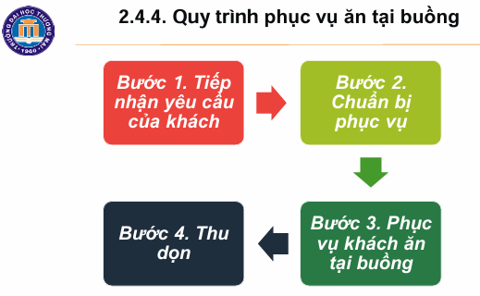
Bước 1: Tiếp nhận yêu cầu của khách
Thu nhận thực đơn treo cửa theo yêu cầu của khách
Tiếp nhận điện thoại, tiếp nhận yêu cầu của khách
Thông báo thời gian đồ ăn sẽ được mang lên buồng cho khách
Tổng hợp các nhu cầu của khách theo thời gian, số lượng món ăn, đồ uống
Bước 2: Chuẩn bị phục vụ
Lựa chọn xe đẩy/khay phục vụ phù hợp
Chuẩn bị dụng cụ, khăn ăn, khăn phục vụ, bút
Chuẩn bị đồ ăn, gia vị đi kèm theo món ăn
Chuẩn bị đồ uống, đặt tại vị trí thích hợp trên khay/xe đẩy
In hóa đơn, kiểm tra các thông tin
Đặt thức ăn trên xe/khay, có che đậy
Kiểm tra trước khi phục vụ khách
Bước 3: Phục vụ khách ăn tại buồng
Vận chuyển món ăn đồ uống lên phòng khách
Xác minh tên khách trên hóa đơn
Xin phép vào buồng khách
Hỏi khách nơi đặt đồ, thức uống
Giới thiệu các món được khách order
Yêu cầu khách ký vào hóa đơn/Phiếu ăn uống
Cảm ơn khách và giải thích cách lấy, sử dụng các dụng cụ
Xin phép khách ra khỏi buồng theo đúng quy định và hẹn trở lại
Giải quyết các tình huống/phát sinh
Bước 4: Thu dọn
Xác định thời gian thu dọn đồ ăn uống
Xin phép vào buồng khách
Thu dọn dụng cụ, phương tiện phục vụ
Chào khách và xin phép rời buồng
Chuyển dụng cụ về bộ phận dịch vụ ăn uống
Nếu khách để dụng cụ ra hành lang/nhân viên bộ phận buồng thu, nhân viên phục vụ thu thập và trả về bộ phận dịch vụ ăn uống

